分享主题：穷人思维和富人思维

分享时间：2017年8月16日 20:00-21:00

参与者：长投训练营31期10班

爬楼密码：向富人前进

**穷人思维和富人思维**

班班开场语：

今天班班分享的主题是：**穷人思维和富人思维**，爬楼密码：**向富人前进**

1. **看图说话**
2. 看下面几张图，总结下**穷人思维和富人思维，到底区别在哪儿**？











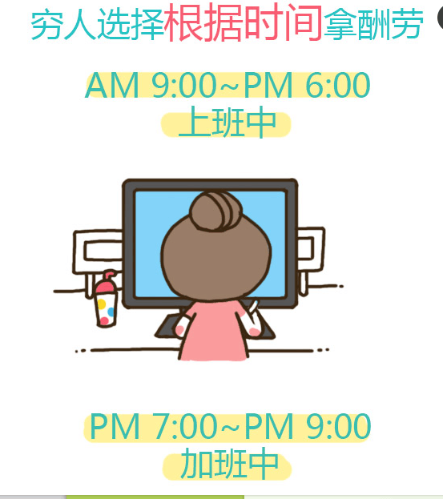









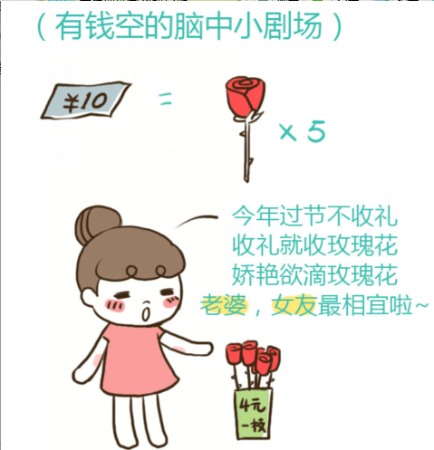



好了，班班分享了几个图片，谁来总结一下，穷人和富人的思维方式的区别~

**2.童鞋们的答案来了**~

有钱人比较乐观，主动出击，钱生钱；穷人悲观，看不到机会；

穷人看到的是困难，富人看到的是机会；

一是心态，积极和消极；二是眼界，机会和障碍；

穷人局限于现有资金，富人有长远投资心态；

**穷人，钱贵，时间贱，富人，时间贵，金钱贱。穷人嫉妒别人，富人欣赏别人；（班班说：总结很到位嘛）**

穷人靠出卖劳动力和时间赚取报酬，消费时有很多障碍。富人靠被动收入为自己赚取财富，投资更多于消费；

态度不一样，一个主动，一个被动；（班班点评：**是的，穷人被动，靠打工收入，富人主动，让钱为自己服务**）

穷人只看到困难，富人能看到机会。穷人出卖时间，富人用时间赚钱；

穷人 总是处处为自己设限，富人总想如何打破局限；

穷人的时间是死的，富人的时间是活的；

有钱人主动去寻找机会或创造机会，穷人看到的只是眼下；

穷人用时间换钱，富人用钱换时间。穷人只看眼前，富人眼光长远。穷人爱抱怨批评，富人爱学习夸奖；

穷人总能给自己找借口，安于现状。富人能主动寻找机会，提高收益；

格局不一样，穷人思考的是怎样自己赚钱，有钱人思考的是怎样钱生钱，让别人帮自己赚钱……

**3.不如从《小狗钱钱》中寻找答案~**

其实大家每天都能听到身边人的抱怨，觉得处处是障碍，是潜规则。大家在读**《小狗钱钱》**中，有没有发现女主人公的父母和钱钱的主人，**对钱的态度**也是不一样的。

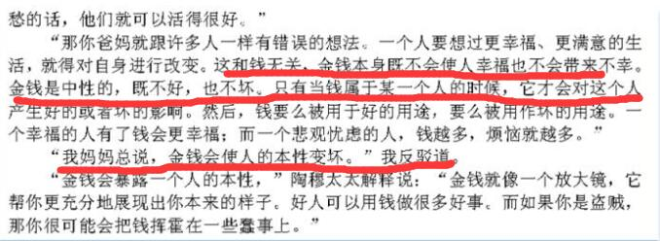

**女主妈妈认为钱让人的本性变坏**

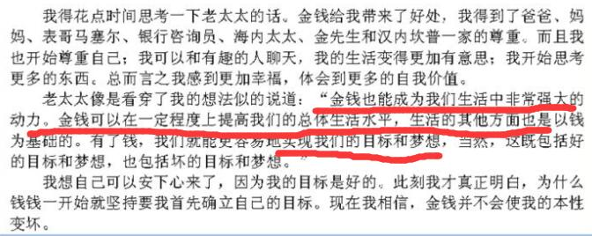

**而富人认为钱能提升生活水平，更容易实现我们的梦想**

我们都知道，**钱是中性的，本身没有善恶，它只是一种交易的工具**。真正拿钱做好事（慈善）还是坏事（贿赂）的是人，人才是这个世界最复杂的东西，所以我们一定要**首先放正自己对于钱的态度**,因为这会影响我们的思维。钱钱给我们指出最好的学习方式，就是**跟着富人学，跟着我们的目标学**。

**人的穷富，其实首先取决于你的观念，而不是你的财产本身**

**人的穷富，其实首先取决于你的观念，而不是你的财产本身**

**人的穷富，其实首先取决于你的观念，而不是你的财产本身**

大家平常不要哭穷、比惨~~千万不要不要不要~~这会让潜意识控制你的思想。大家知道吗，在校长和班主任的圈子中，是不允许发哭脸等表情的，发了之后是要发红包的，因为校长大人说了，不能悲观，越抱怨生活越难过，最后变成一个垃圾人~要知道，**你是什么样的人，你就看见怎样的世界**~

**在观念上，要树立我能有钱的思想。有了正确的观念，其实技巧都不难学会**，但是观念错误，即便你有钢铁侠的装备，也不过是在错误的道路上飞奔而已。

1. **在紧急通往理财的路上，你是左还是右**
2. **下面是一组富爸爸和穷爸爸的思维方式对比图：**大家自测一下自己是左还是右？要记得自己的选择哦

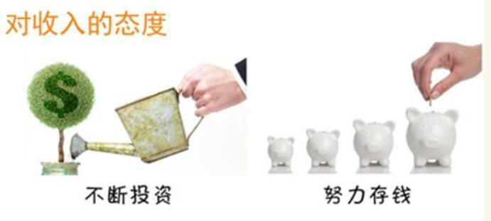



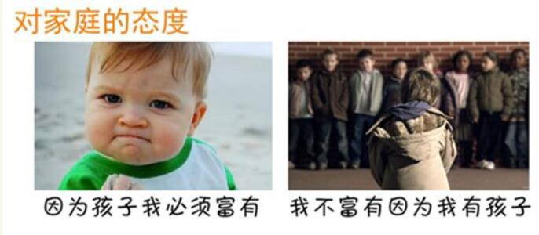

（班班说：**创业是当今中国提升阶层的最主要的方式了**）

**谜底揭晓：**左边的是富爸爸，右边的是穷爸爸，你是哪个呢?



测试题不是目的，目的是要大家体会不同的思维碰撞，为自己的人生多多思考。

**2.家庭教育灰常重要**

说到孩子，我从小狗钱钱中学到的更多的是家庭教育的问题，宝爸宝妈们，未来的宝妈宝爸们，要特别注意哦~当然也可以反思父母对我们的教育。

**家庭会影响到孩子的思想思维**

吉娅一开始没遇到钱钱之前只是被动接受家里教育，而且整体家庭生活氛围就是

悲观

逃避困难

找借口

对于钱的问题上，这个家庭一直如此，一个孩子在什么都不懂的情况下，一开始他只会记住周围人说的话，记住之后在长年累月的时间中慢慢思考。想一想我们自己所受的教育

而有些是没思考，然后就直接被加入到潜意识中，潜移默化地成为父母那样的人，悲观、逃避、穷，一直这样重复父母的人生，细思恐极有木有！！！一代穷，代代穷下去···这是什么样的生活啊！父母一谈到钱就愁眉苦脸的，甚至出现家庭暴力，那么孩子对钱一般不会有什么好印象。

**有一个关于心理学的观点，就是孩子在小时候就会开始模仿父母，最先开始模仿的是脾气，后面的岁月孩子模仿的是父母的行为。**

比如小狗钱钱里，主人公潜意识就会唤起父母的话，还有事没事就会做父母的行为。钱钱刚开始说话时就指出，“因为你的爸爸妈妈出现了很多财务问题，而且我还知道你也正要犯同样的错误，步他们的后尘。**一个人能否安排好自己的花费，是在他人生的早期就决定了的**。”

所以，财商教育也是从小开始更好的，不颠覆咋成富一代。班班一开始就说过，我们的教育中缺失了一堂课，叫**理财课**！！！

巴菲特8岁还是7岁就开始投资，没有家庭教育，真的8岁就懂了？

我们的私募基金经理微光破晓18岁退学学投资，没有从小的家庭氛围，能做出这样的决定吗？

**3.大咖上线了，吃瓜群众赶紧坐稳了**

班班在长投里认识了好多朋友，这里给大家说说**胭脂王**，他是长投里非常会投资的人，这里来讲讲他与股市的结缘。

大学毕业的时候，他妈妈给了他5万块钱，他一脸疑惑。他妈妈就跟他说，这是给你炒股的。你都大学毕业了，还不会炒股，赶紧去学学？然后胭脂王就去股市里交学费、学经验了。

我们大部分的父母会怎么说呢？他不会跟你讲投资，甚至当你提到炒股的时候，会跟你说“孩子，那危险”~~就是这样，这世界上总是在分隔，不同的人群，不同的圈子。当然也不建议大家什么都不会就投资啊，我们说过的，**不懂的不要碰**，懂了再碰！！！

**4.扎心的结论：**

所谓的阶层固化，圈子定型，所以贫富差距越来越大。而我们要如何自处，如何让孩子自处，都需要好好学习，思考。阶层固化的中国当今社会，我们靠死工资是不能顺利生活、安享晚年的，学好理财，有自己的稀缺价值，积极寻找出路，才靠谱啊。

我上周跟人聊天的时候，一个朋友告诉我说，就是14岁左右富二代在学习逻辑，数学，财商，经济，初二会编程，弹钢琴，拉小提琴，组装单车，会开车，懂汽车全部原理，而且个个会武术，天天打拳，天天10公里~~理财，会花几万的学费专门请老师来学~

这就是赢在起跑线，赢在子宫，赢在开头的开头~~我们的后代要跟这样的人竞争，我们怎么能不努力呢？

**三.种一棵树最好的时间是十年前，其次是现在**

送上班班最喜欢的一句话：**生活中很多事情，并没有那么多的“刚好合适”，也不存在什么“伺机而动”，生活的真相是：只有行动才促成了机会本身的产生~**

那何不从现在开始行动？从写每一次作业、每一次笔记开始，**你怎么过一天，就怎么过一生。**班班也知道，大家很忙，都是挤出时间来学习的，但大家的重视态度、行动是不一样的，21天后的结果也是不一样的。可以问问自己哦，自己是不是足够想学习理财，是否拼尽全力了~

**四、这么快就结束啦？**

OK，今晚的分享结束啦，大家写作业吧，**明天12点截止交作业2+补交作业1啦**~~

再重申一次，**作业是必须要完成的，超过2次不交就要送飞机票了**~

而**笔记是可选项，不强制，写就有积分拿，而积分兑换福利**，毕业的时候揭晓哦~~

**敲黑板，划重点：**

今晚分享：**穷人思维VS富人思维**，爬楼密码：**向富人前进**，大家写的笔记可以命名为：**X月X日-X组X号-昵称-穷人思维和富人思维笔记**，上传到**小组群的群文件的对应文件夹**

**五、NoNo No，班班还在答疑解惑**

**哈哈哈：**加班回来，刚爬完楼，感觉我要开始写作业1了，我不能再这么混下去了，既然报名训练营就要好好学，我要成为富人，再也不看老板的脸色了。

**班班：** 财务自由在召唤你，当然现在第一步，你要在训练营起步，从写作业1、作业2开始吧！

**1组20号-の**：不是说师傅领进门修行靠个人。

**班班：** 是呢，初中政治课本上的辩证法，外因要通过内因才能起作用，外在的环境会影响你，但最终如何发展还取决于自己~班班就是一个引路人，还是拿着鞭子的引路人。

**六、这次是真结束了！**

今晚的分享结束啦，大家写作业、记笔记吧，**明天12点截止交作业2+补交作业1啦**~~

再重申一次，**作业是必须要完成的，超过2次不交就要送飞机票了**~

而**笔记是可选项，不强制，写就有积分拿，而积分兑换福利**，毕业的时候揭晓哦~~

今晚分享：**穷人思维VS富人思维**，爬楼密码：**向富人前进**，大家写的笔记可以命名为：**X月X日-X组X号-昵称-穷人思维和富人思维笔记**，上传到**小组群的群文件的对应文件夹**

今天的作业就是任务卡2里面的作业，有余力可以整理今晚的分享笔记。

**【作业是必须要完成的】，超过2次不交就要送飞机票了~**

**【作业是必须要完成的】，超过2次不交就要送飞机票了~**

**【作业是必须要完成的】，超过2次不交就要送飞机票了~**